VČELY MÍŘÍ DO PENNY

Praha, 1. červenec 2021

PENNY bude chovat vlastní včelstva a ke každému centrálnímu skladu instaluje vždy 8 včelích úlů. V rámci dlouhodobé strategie udržitelnosti a společenské odpovědnosti chce být PENNY dobrým sousedem a pomáhat rozvíjet biodiverzitu. Jedním ze současných environmentálních problémů je dramatický úbytek zdravých a silných včelstev, což má zásadní vliv na zemědělskou produkci v naší společnosti. PENNY se proto rozhodlo podpořit chov včel a přispět tak k rozšíření jejich populace. Včely budou produkovat kvalitní domácí med, který bude používán pro interní účely. O včelstva se bude starat uznávaný odborník pan Augustin Uváčik.

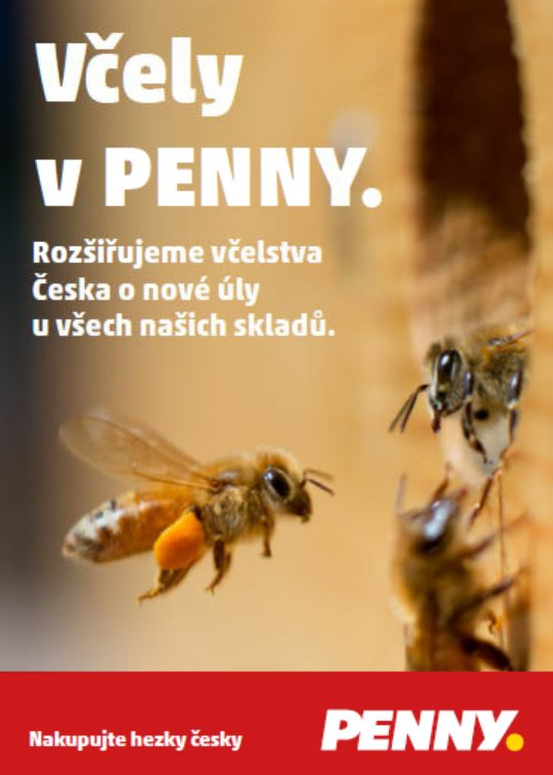
„Obrovský význam včel si ne každý uvědomuje, ale v dnešní společnosti bychom bez jejich přispění nemohli zákazníkům nabídnout například jablka nebo cukety, které jsou přímo závislé na opylování, ale také pečivo, čokoládu či bonbóny pokryté včelím voskem“, říká Tomáš Kubza, vedoucí oddělení logistiky. Odborníci se shodují, že početnost populace hmyzu, včetně včel, za posledních 20 let drasticky klesla. „Bez tohoto hmyzu by byly naše prodejny prázdné“, dodává Tomáš Kubza.

Umístěním včelstev do zeleně každého centrálního skladu se PENNY snaží alespoň malou měrou přispět k navýšení počtu včel u nás a poskytnout včelám vhodné podmínky k životu. Dolet včel je přibližně 3–5 km, což je vzhledem k poloze skladů, v krajině mimo velké zemědělské monokultury, ideální. Díky okolním polím, zahradám a lesům tak lze předpokládat, že včely budou mít dostatek potravy. Získaný med bude používán pro interní i externí prezentaci PENNY.

Odborný dohled nad úly bude zastávat Augustin Uváčik, včelař a učitel včelařství při ČSV pro celou ČR, který se v současné době věnuje zejména budování střešních včelích stanovišť a má se včelařstvím mnohaleté zkušenosti. „Na první med se budeme moci těšit na podzim 2022. Jeho množství může ovlivnit celá řada faktorů, může se však jednat až o 800 kg ročně“, uvádí Augustin Uváčik.

Úly jsou instalovány u centrály společnosti v Radonicích a u centrálních skladů v Jirnech u Prahy, Lipníku nad Bečvou a Dobřanech. Jsou použity typizované úly, které používá přibližně 75 % včelařů v ČR. Úly budou natřené červenohnědou lazurou. Jako včelí matky byly vybrány Singer F1, které jsou zárukou mírnosti, nebodavosti, nerojivosti a dobré užitkovosti. Tyto matky jsou pro své vlastnosti vhodné i pro chov včelstev v centrech měst.
O společnosti PENNY MARKET Česká republika
Společnost Penny Market s.r.o. je dceřinou společností mezinárodního obchodního řetězce REWE, který je jednou z největších světových obchodních společností. Na český trh vstoupil Penny Market před 24 lety, tedy v roce 1997, a zaměřil se na rozvoj nových prodejen v regionech. Díky tomu dnes provozuje více než 395 prodejen, což je nejširší síť v ČR, a poskytuje práci více než 5 800 zaměstnancům. Pravidelně slaví úspěchy v programu Volba spotřebitelů a svým zákazníkům nabízí věrnostní program PENNY karta.

